Nama : Muhammad Yulianto

NIM : L200150057

Kelas : B

Algoritma dan Struktur Data

1. Perbandingan keceptana proses eksekusi data pada Sequential search, Sequential search(Sorting), dan Binary search,analisis Binary search
2. Sequential search

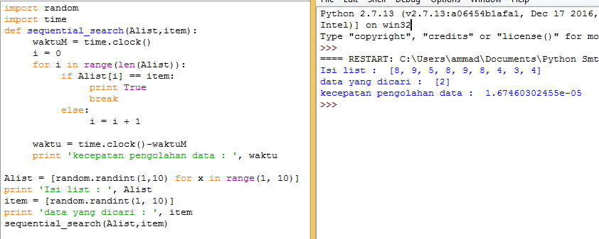

1. Sequential search dengan pengurutan

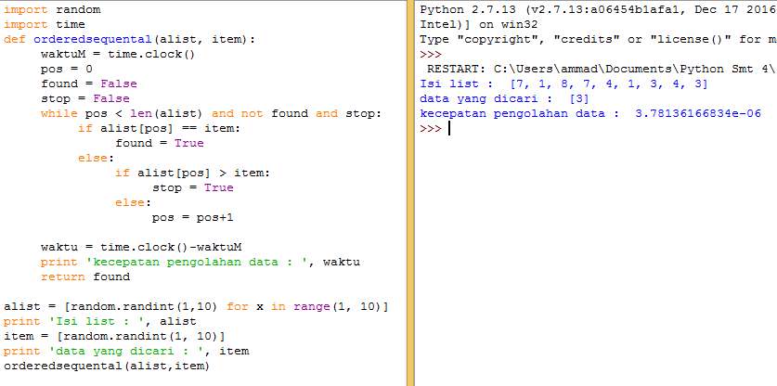

1. Binary search

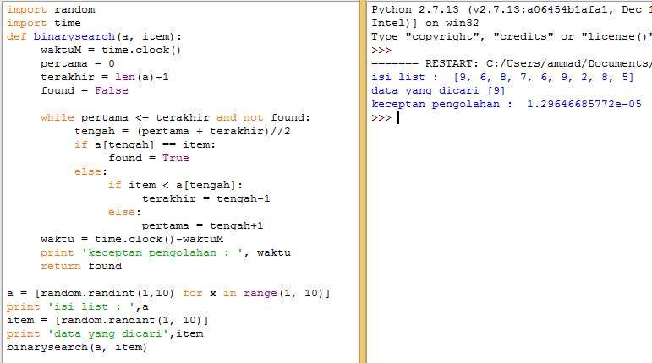

1. Analisis binary search

